平定冶西鸿安工贸有限公司 “12·10”一般车辆伤害事故调查报告
来源：平定县人民政府 平定县·安全生产重点领域(事故调查)
原文链接：http://xxgk.pd.gov.cn/sdlyxxgk/xjsdlybzml/aqscjzly/gknr_51698/202503/t20250321_2037205.shtml
发布时间：2025-03-21 抓取时间：2026-10-14 正文含图，已嵌入原图

平定冶西鸿安工贸有限公司
“12·10”一般车辆伤害事故调查报告

2024年12月10日10时59分许，位于平定县冶西镇东庄村的鸿安工贸有限公司发生一起车辆伤害事故，造成1人死亡，直接经济损失122.026万元。
依据《中华人民共和国安全生产法》《生产安全事故报告和调查处理条例》等国家有关法律法规的规定，县政府批准成立了由县应急管理局牵头，县公安局、能源局、总工会、冶西镇人民政府参加的平定冶西鸿安工贸有限公司“12·10”一般车辆伤害事故调查组，并聘请有关方面的专家，全面开展事故调查工作。县纪委监委成立责任追究审查调查组同步开展问责调查工作。
事故调查组坚持“四不放过”和“科学严谨、依法依规、实事求是、注重实效”的原则，通过现场勘查、调查取证、视频分析、检验鉴定等，查明了事故发生的经过、原因、人员伤亡情况和直接经济损失，认定了事故性质，提出了对有关单位和人员的处理意见以及加强和改进工作的措施建议。
经调查认定，平定冶西鸿安工贸有限公司“12·10”一般车辆伤害事故是一起因装载机司机未有效确认作业区域内的障碍物及无关人员，在行驶过程中将违规进入装载机作业范围的人员碾压而导致的生产安全责任事故。
一、基本情况
（一）事故单位基本情况
平定县鸿安工贸有限公司成立于2015年4月28日，位于冶西镇东庄村村南900米处，南临潞安五矿，厂区占地面积约1.278万平方米，注册资本300万元，统一社会信用代码911********5A，类型为有限责任公司（自然人投资或控股），法定代表人高*，营业期限为2015年4月28日至2025年4月27日，经营范围为煤矸石、煤炭洗选、加工、销售等。目前，该公司建有一条能力核定为年产60万吨的煤矸石高效洗选生产线。2019年7月8日，在平定县工信局备案年产150万吨的高效选煤设备技术改扩建项目。2021年9月，编制了安全设施设计，至今未开工。
该公司现有职工17人。荆*鹏为主要负责人，负责公司安全生产全面工作；任*宏为专职安全生产管理人员，具体负责公司安全生产管理工作。2024年以来，荆*鹏因家庭原因向公司请假。荆*鹏请假期间，其职责由公司法定代表人高*履行。
（二）涉事装载机基本情况
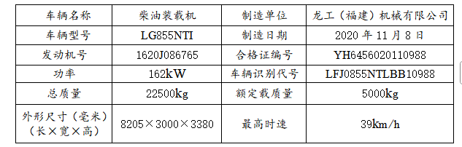
按照《工程机械定义及类组划分》（GXB/TY0001-2011）第3.2表2铲土运输机械的规定，装载机属于装载机类组，该装载机适用于《建筑机械使用安全技术规程》（JGJ33-2012）的有关规定。
二、事故发生经过、应急处置和善后处理情况
（一）事故发生经过和应急处置情况
2024年12月10日9时许，平定县鸿安工贸有限公司专职安全管理人员任*宏安排装载机司机张*才驾驶装载机将旧厂房里的暖风机运到压滤车间。暖风机运到压滤车间后，任*宏安排公司临聘电工赵*海安装调试。经调试，发现暖风机故障，无法正常使用。10时许，任*宏得知暖风机无法使用后，便安排张*才将其运回旧厂房。张*才将暖风机卸至回收水池旁后离去。10时37分，公司法人高*电话安排张*才将精煤棚中洗出的电煤倒运至中煤棚。10时51分，赵*海来到回收水池边维修暖风机。10时56分，任*宏也到达维修处，在确定暖风机为螺丝松动造成的故障原因后，赵*海便前往中煤棚内西南角的材料库找螺丝。10时59分，赵*海在途经装载机装运通道时，被张*才驾驶的从中煤棚南门正向驶出的装载机撞倒碾压致死。
事故发生后，任*宏于11时向高*电话报告事故，随后拨打120急救电话。11时36分，阳泉市第三人民医院120急救车到达事故现场。11时39分，经急救人员检查，确认赵*海已无生命体征。11时52分，任*宏拨打110报警电话。14时许，赵*海尸体送至阳泉郊区殡仪馆。
（二）事故报告情况
2024年12月10日11时10分，平定县鸿安工贸有限公司法人高*向冶西镇人民政府上报了事故情况。11时30分，冶西镇应急管理站王*江向平定县应急管理局上报了事故情况。11时41分，高*向平定县应急管理局上报了事故情况。平定县应急管理局接报后，分别于11时40分、11时48分、11时49分向阳泉市应急管理局、县委办和县政府办上报了事故情况。
（三）善后处理情况
事故发生后，平定县鸿安工贸有限公司妥善处理善后事宜。目前，善后工作已基本完成。
三、应急处置评估情况
经事故调查组对应急处置情况进行评估，认为：
事故发生后，平定县鸿安工贸有限公司专职安全管理员任*宏立即向法定代表人高*汇报，随后拨打了120急救电话，并安排郗*在东庄村牌楼接应救护车，高*得知事故情况后，及时向平定县应急管理局电话报告事故情况。综合认定，事故现场应急处置得当。
四、事故现场勘查和尸体检验情况
（一）事故现场勘查情况
事故调查组于12月11日上午、12月13日上午，两次组织专家对事故现场进行了勘查。具体情况如下：
1.事故发生地点位于厂区中煤棚南门外3.9米处。
2.装载机装运通道为精煤棚到中煤棚之间，经过精煤棚东门（宽5.8米）、中煤棚南门（宽7.3米），两门的中心距离为11.7米，两门之间通道弯度约105°。
3.涉事装载机停于中煤棚南门处。该装载机为柴油驱动，购置于2021年11月，车身配置有倒车报警器，后视镜、车灯状况良好，驾驶座上无安全带。（见图1）

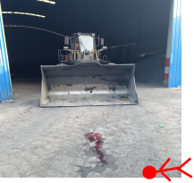
图1

4.材料库设在中煤棚西南角（中煤棚南门西侧）。
5.事发现场南侧、旧厂房东侧有一台暖风机，暖风机距事发点7.7米。
6.中煤棚与旧厂房之间通道区域未设置风险告知牌和安全警示标志。
7.事故发生后，伤者仰面躺于地上，头朝西，脚朝东，上身向南侧翻，头部距中煤棚南门4米，伤者脚部南侧有一卷绿色绝缘胶布。
（二）事发现场视频分析情况
1.视频监控显示，赵*海、任*宏、张*才3人未佩戴安全帽。（见图2）

图2 赵玉海到材料库取螺丝

2.通过查看视频和现场勘查，事发时张*才驾驶装载机卸完电煤，调转车头开始到出事点距离

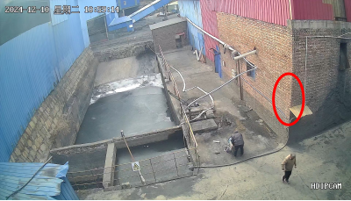
约20米，用时约12秒，经计算时速为5.9公里/小时；铲斗下沿距地面约0.7米。（见图3）

图3 张*才驾驶车辆从煤棚驶出

（三）尸体检验情况

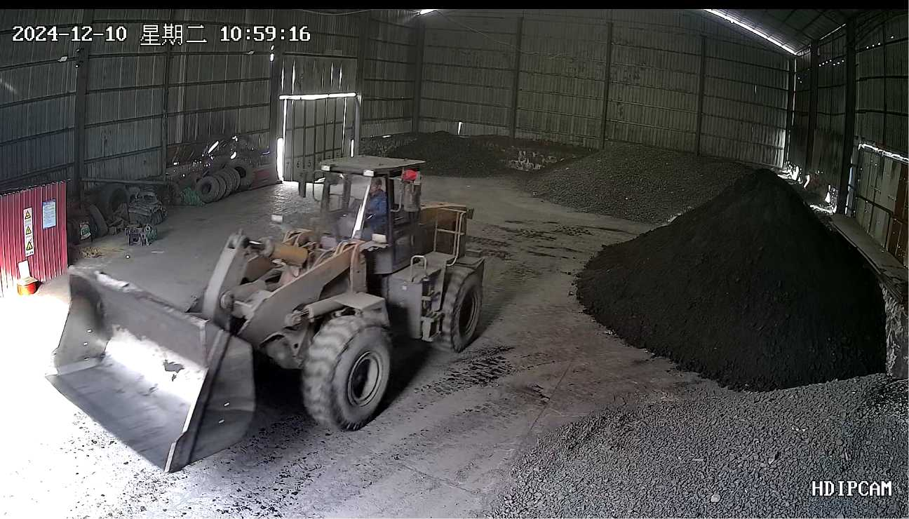

受事故调查组委托，平定县公安司法鉴定中心对赵*海进行了尸表检验，并出具了《鉴定文书》。经分析，死者赵*海符合颅脑损伤合并胸腹部损伤死亡。
五、人员伤亡情况及直接经济损失
（一）人员伤亡情况
本次事故造成1人死亡。死者赵*海，男，汉族，63岁，身份证号：140******21X，住址：平定县冶西镇赵家庄村。
（二）直接经济损失
根据《企业职工伤亡事故经济损失统计标准》（GB6721－86）计算，本起事故造成的直接经济损失为122.026万元。
六、事故发生的直接原因
（一）赵*海安全意识淡薄，在维修暖风机时，途经装载机装运行驶通道去中煤棚内材料库取螺丝，违反《选煤厂安全规程》（GB 43203-2023）第10.4.14（g）[1]的规定，对装载机作业现场存在的风险认识不足，进入装载机作业范围。
（二）装载机司机张*才违反《建筑机械使用安全技术规程》（JGJ33-2012)第5.10.2[2]的规定，未有效确认作业区域内的障碍物及无关人员，在驾驶装载机行驶过程中将赵*海碾压，导致本次事故发生。
七、存在的主要问题
（一）事故企业主要问题
1.平定县鸿安工贸有限公司违反《中华人民共和国安全生产法》第三十五条[3]、第四十一条[4]、第四十五条[5]等规定，生产安全风险管控和事故隐患排查治理不到位，未在装载

[1] 《选煤厂安全规程》（GB 43203-2023）第10.4.14（g）规定：任何人不得进入装载机作业范围。配合机械作业的人员，在铲斗停止作业落地后，方可进入作业地点。
[2] 《建筑机械使用安全技术规程》（JGJ33-2012）第5.10.2规定：装载机作业场地坡度应符合使用说明书的规定。作业区内不得有障碍物及无关人员。
[3] 《中华人民共和国安全生产法》第三十五条：生产经营单位应当在较大危险因素的生产经营场所和有关设施、设备上，设置明显的安全警示标志。
[4] 《中华人民共和国安全生产法》第四十一条：生产经营单位应当建立安全风险分级管控制度，按照安全风险分级采取相应的管控措施。生产经

机装运通道的拐弯处和煤棚出入口设置安全警示标志；未采取技术、管理措施消除装载机作业区域存在的装载机和作业人员交叉作业的安全隐患；未监督、教育从业人员按照使用规则佩戴、使用劳动防护用品。
2.平定县鸿安工贸有限公司违反《中华人民共和国安全生产法》第二十八条[6]、第四十四条[7]等规定，未切实加强对从业人员尤其是临聘人员的安全教育培训；对从业人员严格执行本单位安全生产规章制度和安全操作规程教育、督促不到位，未向从业人员告知铲装作业区域存在的危险因素和防范措施。装载机司机未完全熟悉本岗位相关的安全生产规章制度和安全操作规程。
3.平定县鸿安工贸有限公司安全管理人员违反《中华人民共和国安全生产法》第二十五条[8]的规定，督促、检查本单位的安全生产工作不到位，未督促作业人员正确佩戴和使用劳动

分级采取相应的管控措施。生产经营单位应当建立健全并落实生产安全事故隐患排查治理制度，采取技术、管理措施，及时发现并消除事故隐患。事故隐患排查治理情况应当如实记录，并通过职工大会或者职工代表大会、信息公示栏等方式向从业人员通报……。
[5] 《中华人民共和国安全生产法》第四十五条：生产经营单位必须为从业人员提供符合国家标准或者行业标准的劳动防护用品，并监督、教育从业人员按照使用规则佩戴、使用。
[6] 《中华人民共和国安全生产法》第二十八条：生产经营单位应当对从业人员进行安全生产教育和培训，保证从业人员具备必要的安全生产知识，熟悉有关的安全生产规章制度和安全操作规程，掌握本岗位的安全操作技能，了解事故应急处理措施，知悉自身在安全生产方面的权利和义务。未经安全生产教育和培训合格的从业人员，不得上岗作业……生产经营单位应当建立安全生产教育和培训档案，如实记录安全生产教育和培训的时间、内容、参加人员以及考核结果等情况。
[7] 《中华人民共和国安全生产法》第四十四条：生产经营单位应当教育和督促从业人员严格执行本单位的安全生产规章制度和安全操作规程；并向从业人员如实告知作业场所和工作岗位存在的危险因素、防范措施以及事故应急措施。
[8] 《中华人民共和国安全生产法》第二十五条：生产经营单位的安全生产管理机构以及安全生产管理人员履行下列职责:（一）组织或者参与拟订本单位安全生产规章制度、操作规程和生产安全事故应急救援预案；（二）组织或者参与本单位安全生产教育和培训，如实记录安全生产教育和培训情况；（三）组织开展危险源辨识和评估，督促落实本单位重大危险源的安全管理措施；（四）组织或者参与本单位应急救援演练；（五）检查本单位的安全生产状况，及时排查生产安全事故隐患，提出改进安全生产管理的建议；（六）制止和纠正违章指挥、强令冒险作业、违反操作规程的行为；（七）督促落实本单位安全生产整改措施。
防护用品，未及时排查装载机作业区域存在的装载机和人员交叉作业的安全隐患，并切实提出改进安全生产管理的建议。
4.平定县鸿安工贸有限公司主要负责人违反了《中华人民共和国安全生产法》第二十一条[9]的规定，履行安全管理职责不到位，督促、检查本单位的安全生产工作不到位，未及时发现并消除装载机作业区域存在的装载机和人员交叉作业的安全隐患。
（二）监管部门及属地政府主要问题
1.县应急管理局将平定县鸿安工贸有限公司列入重点检查企业，督促企业落实主体责任不严格，且在日常监管中不深不细，未及时发现装载机作业区域存在的事故隐患等问题。
2.县能源局行业安全管理不深入不细致，对平定县鸿安工贸有限公司厂区的日常检查以及节后复工复产检查不到位，未能发现装载机作业区域存在作业人员交叉作业的安全隐患，以及其它安全隐患问题，未严格落实安全管理责任。
3.冶西镇人民政府对平定县鸿安工贸有限公司的检查不严不细，未能及时发现存在的安全隐患问题，监管责任落实不到位。
八、对事故相关责任人员及单位的处理建议
针对这起事故，事故调查组建议给予有关责任人员行政处罚2人、移送司法机关1人,给予

[9] 《中华人民共和国安全生产法》第二十一条：生产经营单位的主要负责人对本单位安全生产工作负有下列职责:（一）建立健全并落实本单位全员安全生产责任制，加强安全生产标准化建设；（二）组织制定并实施本单位安全生产规章制度和操作规程；（三）组织制定并实施本单位安全生产教育和培训计划；（五）组织建立并落实安全风险分级管控和隐患排查治理双重预防工作机制，督促、检查本单位的安全生产工作，及时消除生产安全事故隐患；（六）组织制定并实施本单位的生产安全事故应急救援预案；（七）及时、如实报告生产安全事故。

组织处理2人。建议由平定县应急管理局依据《中华人民共和国安全生产法》第一百一十四条[10]和《生产安全事故罚款处罚规定》第十四条[11]之规定对事故单位及相关责任人给予行政处罚。
九、事故防范措施建议
（一）平定县鸿安工贸有限公司要深刻汲取事故教训，认真落实企业安全生产主体责任，举一反三，全面排查生产作业各场所、各环节存在的安全隐患，切实采取技术、管理措施加以整改。一要通过给厂内装载机加设警示灯、倒车语音等声光报警装置和车载红外热成像仪，在装载机装运通道的拐弯处和煤棚出入口安装广角镜，有效预防车辆伤害事故发生。二要将材料库搬离中煤棚，设在安全位置，并通过推行硬质隔离护栏或警戒带封控管理，以及设立限速、禁行等标志，消除装载机装运路线与人行路线交叉的隐患，确保“行人不行车，行车不行人”。三要配备现场安全管理员，监督、教育从业人员按照使用规则佩戴、使用劳动防护用品，及时发现、及时消除铲装作业等危险作业环节存在的安全隐患。
（二）平定县鸿安工贸有限公司要制定落实年度安全生产教育和培训计划，组织对从业人员及临聘人员进行安全生产规章制度和安全操作规程的培训，如实告知作业场所、工作岗位存在的危险因素和防范措施，保证其具备本岗位安全操作、应急处置等知识和技能。同时，要常态化开展警示教育活动，通过传达各地事故案例、观看警示教育片和专家授课等方式，以案示警，以案促改，让全员在思想认识上受到警示、得到教育。

[10] 《中华人民共和国安全生产法》第一百一十四条：发生生产安全事故，对负有责任的生产经营单位除要求其依法承担相应的赔偿等责任外，由应急管理部门依照下列规定处以罚款:（一）发生一般事故的，处三十万元以上一百万元以下的罚款。
[11] 《生产安全事故罚款处罚规定》第十四条：事故发生单位对一般事故负有责任的，依照下列规定处以罚款：（二）造成1人死亡，或者3人以上6人以下重伤，或者300万元以上500万元以下直接经济损失的，处50万元以上70万元以下的罚款；

（三）平定县鸿安工贸有限公司要健全并严格落实全员安全生产责任制，按规定配齐安全生产管理人员，严格督促从业人员执行公司安全生产规章制度和操作规程，扎实做好隐患排查治理、安全风险辨识管控等工作。
（四）县应急管理局要进一步落实安全监管责任，加强对企业安全生产工作的指导和监管。要深入推进洗选煤行业安全生产治本攻坚三年行动，指导企业提高风险隐患排查整改质量，切实提升发现问题和解决问题的强烈意愿和能力水平，督促企业把各项安全生产管理制度和规定落到实处。
（五）县能源局要进一步落实“管行业必须管安全”的要求，指导督促企业加强基础管理，严格落实行业安全管理责任，构建安全生产长效机制。
（六）冶西镇人民政府要落实属地管理责任，切实加强对辖区企业的安全检查，督促企业深化隐患排查治理工作。

